Государственное автономное учреждение дополнительного образования
Волгоградской области
"Центр поддержки молодежных инициатив и детско-юношеского туризма".
ГАУ ДО ВО "ЦПМИиДЮТ"

Региональный ресурсный центр развития дополнительного образования детей естественнонаучной направленности

ЭКОЛОГО-БИОЛОГИЧЕСКИЕ ОСОБЕННОСТИ ОБИТАНИЯ ОРЛАНА-БЕЛОХВОСТАНА ТЕРРИТОРИИ ПРИРОДНОГО ПАРКА «ЦИМЛЯНСКИЕ ПЕСКИ»

Выполнил: Богданова Полина
Руководитель: Богданова Юлия Петровна, педагог дополнительного образования
Научный консультант: Котовсков Михаил Петрович, научный сотрудник ПП «Цимлянские пески»

Волгоград, 2025
СОДЕРЖАНИЕ
Введение 3 Материалы и методы исследований
Результаты исследований и их обсуждение 5
Выводы и предложения 7
Заключение 8
Список литературы 9
Приложения 10

ВВЕДЕНИЕ
Изумительные по своей красоте раскинулись пейзажи песчаной степи на юге нашей Волгоградской области. Именно здесь в 2002 году был создан Природный парк «Цимлянские пески». Он напоминает полуостров, простирающийся от частично затопленной поймы реки Цимлы до реки Солоной. Удаленность, отсутствие населенных пунктов и дорог, слабое антропогенное воздействие, обеспечили высокую степень сохранности флоры и фауны. Здесь сохранились целинные специфические ландшафты «песчаных» степей, реликтовые боры и березово-ольховые колки.
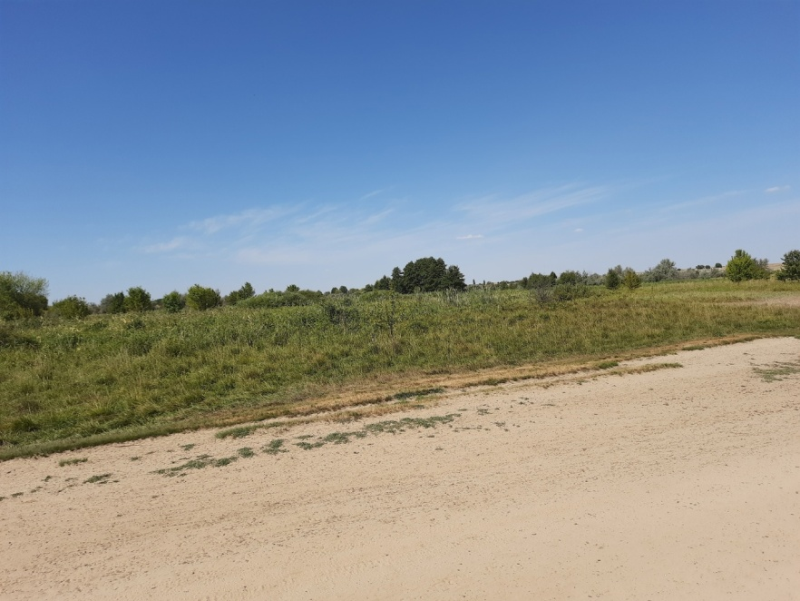
Рис.1 Цимлянские пески
На территории Цимлянских песков зарегистрировано 18 видов редких
и охраняемых видов птиц, в том числе и орлан-белохвост.
Целью данных исследований стали эколого-биологические особенности обитания орлана-белохвоста.
Для достижения поставленной цели решались следующие задачи:
- Изучение территории обитания орлана-белохвоста;
- Обследование мест гнездования орлана-белохвоста;
- Наблюдение за жизнедеятельностью орлана-белохвоста
Актуальность выбранной тематики подтверждается необходимостью систематического мониторинга редких видов, в том числе и орлана-белохвоста, занесенного в Международную Красную книгу и Красные книги Российской Федерации и Волгоградской области.
Научная новизна состоит в получении достоверной информации
по мониторингу за 2024 год.
Объект исследования орлан-белохвост
Предмет исследования: эколого-биологические особенности обитания орлана-белохвоста.
В Волгоградской области орлан-белохвост заселяет Волго-Ахтубинское междуречье, спорадически встречается и гнездится в поймах рек Дона, Хопра и Медведицы.
Очень осторожная птица. Обитает в поймах рек и в близи крупных озер с обязательным наличием высокоствольных мощных деревьев, на которых орланы из года в год устраивают гнезда.
В теплое время орланы кормятся разнообразной животной пищей, предпочитая рыбу и крупных водно-болотных птиц. В зимнем рационе преобладает падаль, зайцы, врановые птицы и голуби.
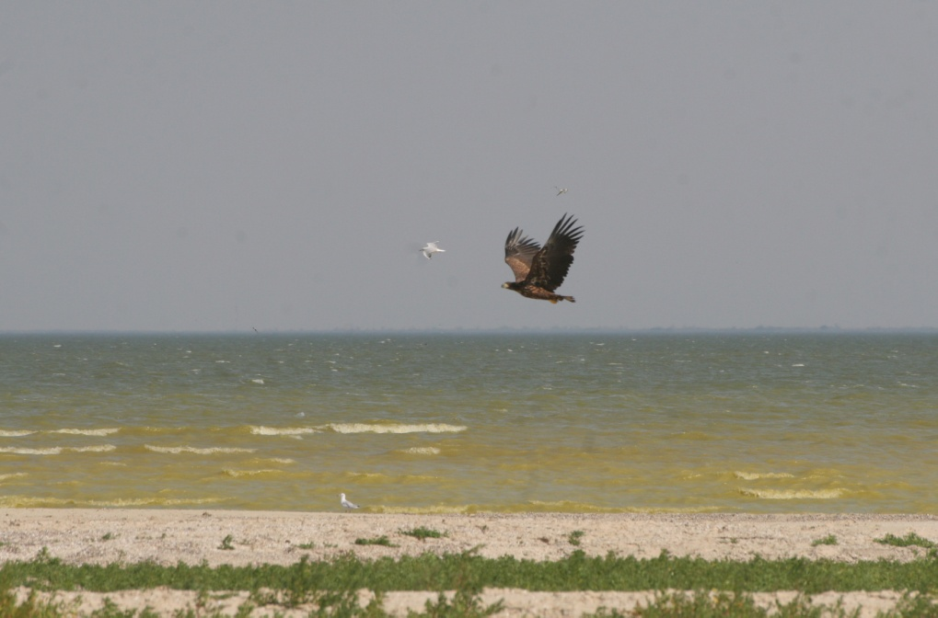
Рис.2 Орлан-белохвост (фото ПП «Цимлянские пески»)
В Цимлянских песках находится большая стабильная популяция орлана-белохвоста (35-40 пар).

МАТЕРИАЛЫ И МЕТОДЫ ИССЛЕДОВАНИЙ
В настоящее время в большинстве стран мира применяются следующие три основные группы методик учета птиц:
- методики линейных трансектов (маршрутные учеты),
- методики точечных учетов (точечные учеты),
- методики картирования территорий (площадочные учеты).
Эти три группы методик одобрены Международным комитетом
по учетам птиц и для них выработаны международные стандарты.
Каждая из этих трех основных методик применяется в зависимости
от целей исследования, особенностей местности, в которой проводится учет, сезона года и численности птиц, наличия времени и трудовых ресурсов.
Маршрутный метод используется чаще всего для получения приблизительных данных о численности (относительной плотности) населения птиц в разных биотопах при их небольшой мозаичности силами ограниченного числа хорошо знающих птиц наблюдателей. Преимуществами данного метода является широкий охват территории, сезонная
и биотопическая универсальность (учеты можно проводить в любой сезон года и в любом биотопе). Недостатками – невысокая точность данных о плотности населения, повышенные требования к квалификации учетчиков.
Метод точечных учетов применяется для регулярного слежения
за изменениями численности разных (модельных) видов в очень мозаичном ландшафте, в том числе силами орнитологов-любителей, не очень хорошо знающих птиц. Преимуществами данного метода являются методическая простота проведения учета, возможность пользования простейшими транспортными средствами, невысокие требования к квалификации учетчиков. Недостатки – низкая точность данных о плотности населения птиц, необходимость точного соблюдения множества стандартов при проведении учета.
Метод картирования территорий применяется при необходимости получить точные данные об абсолютной численности (плотности) населения разных видов птиц на данном конкретном участке территории. Преимуществом данного метода является высокая точность данных
о плотности населения птиц, возможность попутного изучения территориального поведения птиц. Недостатком этого метода является большая трудоемкость, небольшая величина охватываемой территории, временная ограниченность применения (в основном, в гнездовой сезон).

РЕЗУЛЬТАТЫ ИССЛЕДОВАНИЙ И ИХ ОБСУЖДЕНИЕ
Наши исследования проводились периодически в течении двух лет на территории Природного парка «Цимлянские пески». Мы выезжали
в природный парк в различное время: весной, летом и осенью.
Территория исследований не большая по площади: примерно двухкилометровая полоса от хутора Захаров до побережья Цимлянского водохранилища в районе Клинков.
Территория исследований представляет собой слабодернированный песчаный массив с березово-осиновыми колками и отдельно стоящими тополями черными (Populus nigro). Также тополя иногда располагаются небольшими группами по 3-6 деревьев вместе. Высота тополей незначительна 8-10 максимум метров.
Пойменный лес вдоль побережья Цимлянского водохранилища, состоящий из тополя черного (P. nigro) и ивы белой (Salix alba) с примесью вяза приземистого (Ulmus pumilo) не широкий с просветами. Однако здесь деревья несколько выше -10-12 метров.
За пойменным лесом располагается массив искусственно посаженной акации (робинии) белой (Robinia рseudoacacia) по площади составляющий примерно 70-80 га.
В поисках гнездований орлана-белохвоста была обследована относительно большая территория в указанной полосе исследований.
В результате было обнаружено три гнезда двух семейств орланов-белохвостов.
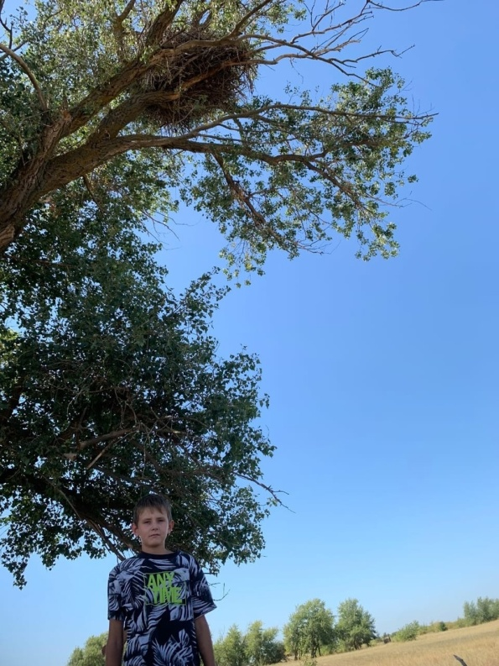
Рис.3 У гнезда орлана-белохвоста
Первое гнездо нами было найдено недалеко от берега Цимлянского водохранилища на большой 12-метровом иве белой, стоящем несколько обособленно от других деревьев. Гнездо размером примерно 1 метр, располагается на высоте примерно 8-9 метров.
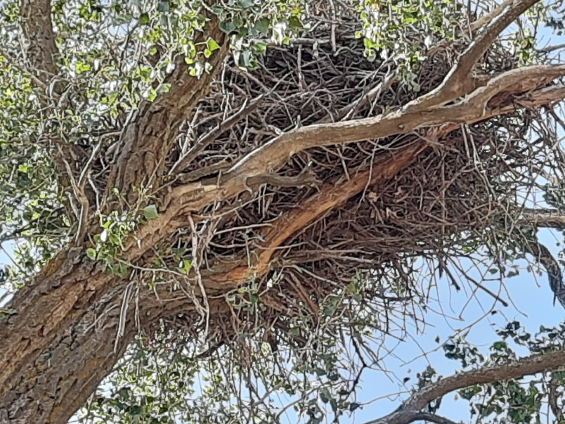
рис.4 Гнездо орлана-белохвоста
Гнездовья второй пары орланов находятся примерно в 2,5-3 километрах от берега Цимлянского водохранилища. Одно гнездо размером около1метра расположено на отдельно стоящем в песках тополе. Второе расположено
на удалении 300-400 метров от первого. Его высота также составляет примерно 1 м.
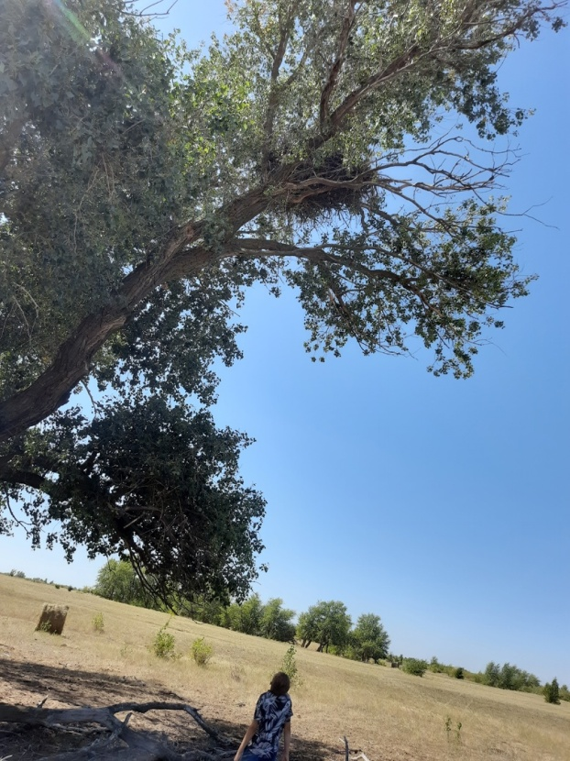
Рис.5 Отдельно стоящий тополь с гнездом
Орланы очень осторожны и близко к себе не подпускают.
При приближении опасности они взмывают вверх и парят. Могут перелететь в другое гнездо и там пережидать опасность.
Взрослые пары откладывают яйца весной, как правило, это два яйца. Птенцов выкармливают в течении двух месяцев. В начале мая удалось наблюдать птенцов в гнезде.
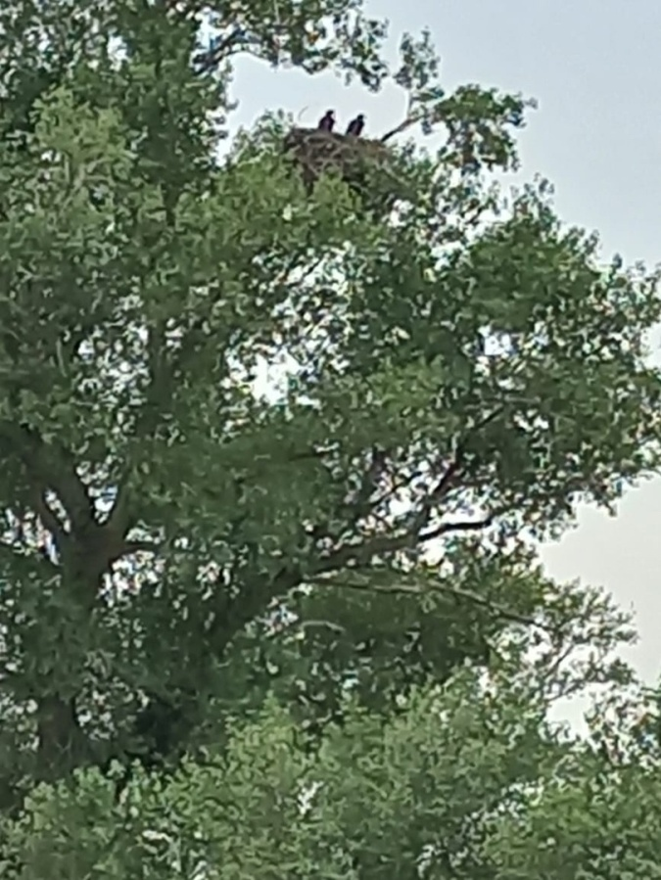
Рис.6 Птенцы орлана-белохвоста (фото. Котовского М.П.)
Орланы привязаны к воде, так как основной рацион питания составляет рыба. Это подтверждается изучением следов жизнедеятельности
под гнездами, где преобладают разнообразные рыбьи косточки и скелеты.
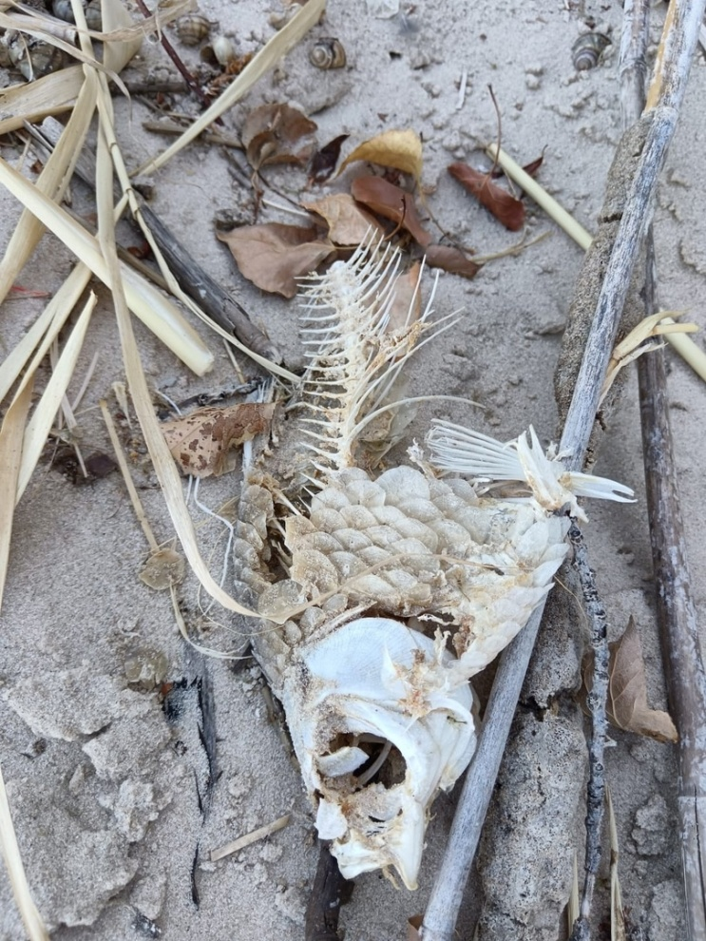
Рис.7 Остатки рыбы около гнезда орлана-белохвоста
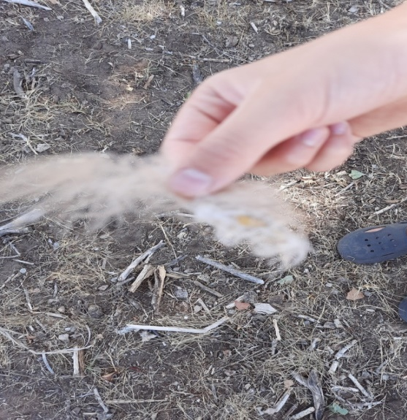
Там же обнаружены остатки шерсти, по всей видимости, зайцев
и грызунов. Питание грызунами связано с временным замерзанием Цимлянского водохранилища.
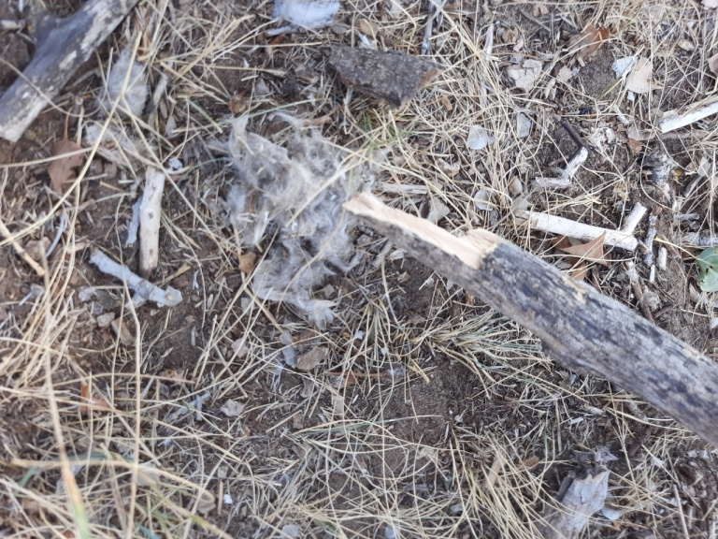
Рис.8 Шерсть грызунов около гнезда орлана-белохвоста
В последние годы зимы стали достаточно теплыми, чтобы орланы оставались в Цимлянских песках в зимний период.

Охотятся орланы-белохвосты в течении всего дня с самого раннего утра. Птицы достаточно долго парят в небе, выглядывая добычу. При атаке орланы не ныряют в воду, а хватают рыбу с поверхности. Видимо, с этим связано преобладание в рационе дохлой и снулой рыбы. Так что орланов-белохвостов смело можно назвать санитарами водоемов.
Насытившийся орлан может часами сидеть на краю берегового обрыва, после чего опять начать добывать себе пропитание.

ВЫВОДЫ И ПРЕДЛОЖЕНИЯ
Двухлетние наблюдения за орланами-белохвостами под руководством ведущего специалиста Природного парка «Цимлянские пески» Михаила Петровича Котовского помогли сделать главный вывод проведенных исследований: орланы-белохвосты прекрасно чувствуют себя на территории Цимлянских песков. Проводимые сотрудниками парка охранные мероприятия дают положительный результат в охране орлана-белохвоста. Поставленная в данной работе цель достигнута.

Изучена территория мест обитания орланов в результате обследования полосы от х. Захаров до местечка Клинки. Исследования проводились
в течении двух лет в виде одно-четырехдневных выездов в природный парк Цимлянские пески с мая по октябрь.
Изучение следов жизнедеятельности орланов-белохвостов подтвердили литературные данные об их экологии и биологии.
Интерес вызвал дневной цикл жизни орланов, которые вылетают на поиски пропитания три-четыре раза в день, а в промежутках могут долго сидеть отдыхать на крутых обрывистых берегах, обеспечивающих безопасность этих осторожных хищников.
Необходимо продолжать работы по охране орланов и их мест обитания, также ввести постоянный мониторинг за состоянием популяции.

ЗАКЛЮЧЕНИЕ
Данная работа доставила истинное удовольствие. Наблюдение
за жизнью орланов захватывающее удивительное действо. Благодарю
за предоставленную возможность и содействие сотрудников Природного парка «Цимлянские пески» и лично Михаила Петровича Котовскова, а также мою маму Юлию Петровну Богданову
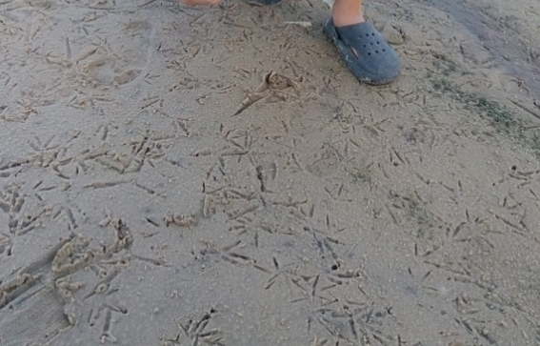
Рис.12 Следы орлана-белохвоста на берегу

Список литературы
- Берегите: их осталось мало: Редкие и исчезающие животные Дон. бассейна, требующие охраны / [В. Н. Александров, В. П. Белик, А. П. Бичерев и др.]. - Ростов н/Д: Кн. изд-во, 1983. - 128 с.: 8 л. ил.; 17 см.; ISBN В пер. (В пер.): 50
- Дементьев Г.П. Отряд Хищные птицы // Птицы Советского Союза. М., 1951. Т. 1. С.101-1б5.
- Особо охраняемые природные территории Волгоградской области/ В.А. Брылев и другие/ под ред. В.А. Брылева, - Волгоград; Альянс, 2006. – 256 с.
- Полевые исследования экологии наземных позвоночных животных [Текст] / Г. А. Новиков. - [Москва]: Совет. наука, 1949 (Ленинград: Тип. "Печ. двор"). - 602 с.: ил., карт.; 21 см.
- Чернобай В.Ф. Орлан-белохвост Haliaeetus albicilla (Linnaeus, 1758) // Красная книга
Волгоградской области. Т. 1. Животные. Волгоград, 2004. С. 117.
15

